I LUOGHI DEL TRANSITO
Mostra fotografica
Ottobre 2010. Tre fotografi del Foto Club Castelli Romani, un po’ impigriti per età e per idee, durante le abituali chiacchiere che da sempre si fanno nell’ambito di un circolo fotografico, si sono ritrovati interessati, un po’ per caso e un po’ per gioco, a muoversi lungo un percorso comune: intraprendere un “viaggio” finalizzato a restituire un senso a ciò che l'occhio non vede più, perché, oramai, divenuto presenza abituale; ricollocare idealmente luoghi ed oggetti in un paesaggio ed in un ambiente quotidiani in continuo divenire, senza niente concedere alla spettacolarizzazione, al sensazionalismo, all’abbellimento ad ogni costo, a sperimentazioni meramente tecniche o a paralizzanti ossessioni estetico-formali.
Conditio sine qua non, il percorso doveva esser compiuto “con occhi puliti”, perché era necessario che ognuno si liberasse del proprio consueto modo di sentire e fotografare, delle proprie esperienze, delle proprie abitudini e sovrastrutture: quasi un ritorno alle origini.
Il nume tutelare, il punto di riferimento, non poteva che essere Luigi Ghirri, il grande fotografo modenese, prematuramente scomparso nel 1992.
Il Foto Club Castelli Romani, cui va il ringraziamento per i continui stimoli culturali e visivi, non poteva che essere il porto sicuro da cui salpare e l’approdo cui giungere dopo ogni tappa di questo entusiasmante “viaggio”.
La balconata della Stampella  Così è nata, dunque, la “Balconata della Stampella”, nome, certo, un po’ strano, ma quanto mai appropriato alla luce dell’età dei tre fondatori del gruppo e della circostanza che per farne parte bisogna certamente essere, per usare una espressione forse abusata, un po’ “fuori”.  E insieme con la “Balconata della Stampella” è nato anche un ambizioso progetto: la riscoperta, per passi successivi, di quei luoghi e di quegli oggetti “di tutti i giorni”, pubblici e privati, individuali e collettivi, lungo i quali tracciare, strada facendo, una vera e propria “semantica del quotidiano” in fotografia, lontana da frustranti codifiche, che serva da fondamento per una migliore comprensione di quella quotidianità in cui ciascuno di noi è profondamente immerso.  Ciò che ha caratterizzato i primi passi di questo comune percorso è il rilancio di entusiasmi sopiti ed il desiderio di condividere la passione per la “Fotografia” in modo certamente “serio”, ma senza prendersi troppo “sul serio”.  L’entusiasmo si è certamente rivelato contagioso e l’approccio ai temi trattati intrigante, se è vero che la “Balconata della Stampella” è oggi un numeroso gruppo di fotografi, tutti soci del Foto Club “Castelli Romani”, cementato da effervescente spirito goliardico, che, assumendo come punto di riferimento la filosofia fotografica di Luigi Ghirri e di tutti coloro che, più o meno, in modi, luoghi e tempi diversi, si sono riconosciuti nella sua “poetica” o ne hanno attraversato lo spirito, si è posto l’obiettivo, piuttosto ambizioso, di proseguire lungo il solco tracciato dal Maestro e dai suoi epigoni, ma, soprattutto, di divaricarsene, poi, per tracciarne di nuovi. |  | 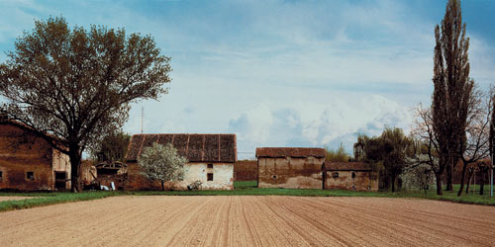  L.Ghirri: Cadecoppi, Finale Emilia  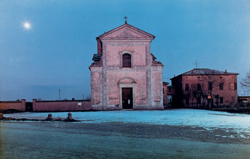  L.Ghirri: Cittanova di Modena
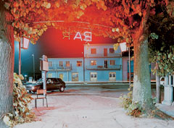  L.Ghirri: Bogara Bar Stazione  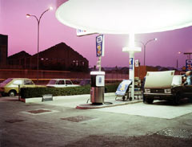  L.Ghirri: Bologna. Via Stalingrado | MANIFESTO  della  BALCONATA DELLA STAMPELLA  “…CON OCCHI PULITI NEL SOLCO DI LUIGI GHIRRI”  L’opera di Luigi Ghirri è una riflessione ininterrotta ed immanente sul dualistico rapporto fra l’individuo e tutto ciò che lo circonda, in stretta relazione con la quotidianità di tutti e di ciascuno.  La sua opera fotografica, perciò, costituisce una piattaforma filosofica per conoscere e capire la naturale relazione fra l’individuo e la società e si propone come fondamento dal quale partire per elaborare, sviluppare ed articolare un percorso personale e collettivo nella ricerca del sentimento del quotidiano, attorno ed in ciascuno di noi.  All’interno di questa ricerca, si individuano due strade maestre da percorrere: una che indaga sulla stretta, anche intima, quotidianità individuale ed un’altra che indirizza la sua ricerca verso una quotidianità collettiva nella quale ogni singola individualità se ne riconosce parte integrante.  Entrambe le strade, infine, piegate a convergere verso un più attento contributo nell’elaborazione di una più idonea e attuale semantica del quotidiano.  “Niente di antico sotto il sole”, testo di Luigi Ghirri nel quale è meglio indagata la filosofia fotografica e di vita, dell’artista, è la principale fonte dalla quale attingere, con occhi puliti, proposte e suggerimenti per quel viaggio di ricerca “…nel raggio di tre chilometri da casa mia”, tanto caro alla poetica dell’Autore.  L’Abbacinato - Gasperino, Conte de Sillondelumière - Il Signore della Settima Fodera
I luoghi del transito  “I luoghi del transito”, mostra fotografica che la “Balconata della Stampella” presenta in questo Spazio Espositivo, costituisce la prima, elementare espressione di quel nuovo e più articolato “sentire”, che unisce tutti i membri del gruppo e che scaturisce da lunghe e profonde riflessioni, discussioni e confronti sull’opera di Ghirri: una mostra, e, nel contempo, un “work in progress”; la prima “tappa” di un “viaggio” sia pure “…nel raggio di tre chilometri da casa mia”, del quale ancora nessuno dei partecipanti conosce, o presume di conoscere, né il percorso, né l’eventuale punto d’arrivo.  Con l’espressione che dà il titolo alla mostra, “luoghi del transito”, si possono connotare i luoghi legati al viaggio; quelli in cui si soggiorna per tempi brevi o in cui si declinano aspetti del privato nel pubblico; si può usare tale espressione, invece, affidandosi al significato letterale, per definire tutti quei luoghi che si “attraversano” nel quotidiano, che non hanno un'unica funzione o una caratterizzazione precisa, e che, quindi, diventano i luoghi che accompagnano il fluire della vita di ogni giorno. Comunque li si considerino, i luoghi del transito non sono altro che tappe del viaggio della nostra esistenza.  I fotografi della Balconata hanno deciso di indagarne le singole specificità per legarle ad un concetto più vasto ed universale all’interno del profondo solco tracciato dall’opera di Luigi Ghirri.  L’atto del fotografare i luoghi del transito nella loro essenza, senza commistioni, senza messaggi di denuncia sociale o necessità di collocazione spazio-temporale, ha consentito la trasformazione dello spazio fotografato in scena: un teatro dove rappresentare il vissuto quotidiano, che assume la sua effettiva valenza attraverso la transitorietà della frequentazione e la volontà relazionale dell’individuo con il luogo stesso, con le cose che lo costituiscono e con gli esseri viventi che con esso interferiscono. Per dirla con le parole di Ghirri: “Alla fine i luoghi, gli oggetti, le cose o i volti incontrati … aspettano semplicemente che qualcuno li guardi, li riconosca, e non li disprezzi relegandoli negli scaffali dello sterminato “supermarket dell’esterno””. |  | 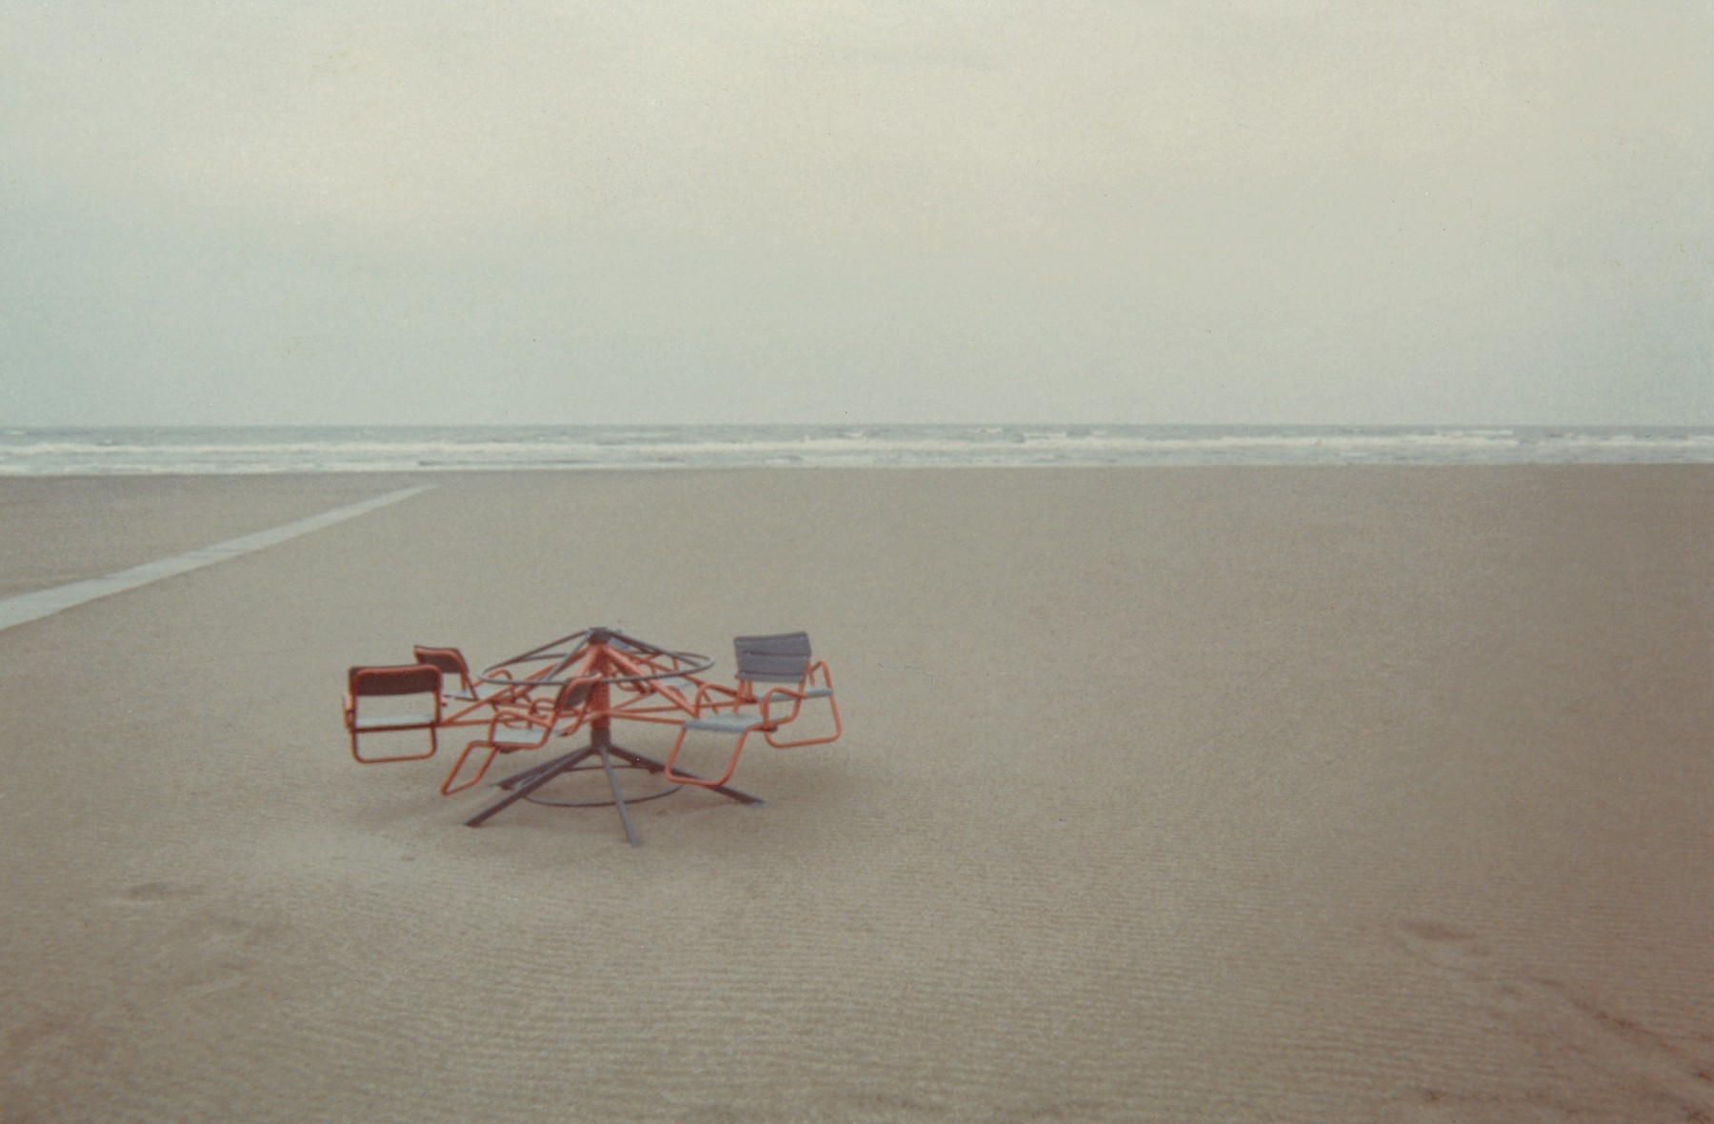  L.Ghirri: Lido di Spina  *  I fotografi  Carlo Andreani - Fabrizio Cimini  Enrico Ciulla - Luigi Conte  Bruna De Felici - Gloria Emili  Mariano Fanini - Francesca Fidanzia  Claudio Salvi - Edoardo Silvestroni

